TRƯỜNG ĐẠI HỌC THỦ DẦU MỘT
KHOA KỸ THUẬT – CÔNG NGHỆ


MÔN HỌC
TRÍ TUỆ NHÂN TẠO
Face Mask Detector
GIẢNG VIÊN: ThS. Nguyễn Hải Vĩnh Cường
NHÓM THỰC HIỆN: Nhóm 5
Trần Thanh Hưởng 1724801030061
Nguyễn Phương Nam 1724801030081
Nguyễn Minh Quang 1724801030106
Đinh Thị Quỳnh 1724801030112
Phạm Phong Hào 1724801030036
Bùi Lâm Quý 1724801030110
LỚP: D17PM02

BÌNH DƯƠNG – 11/2020
LỜI MỞ ĐẦU
Trong thời kỳ công nghệ thông tin phát triển như hiện nay tất cả các lĩnh vực đều đã và đang chuyển đổi cơ cấu quản lý dữ liệu từ văn bản sang dữ liệu số. Với sự phát triển mạnh như hiện nay nếu không có những biện pháp bảo mật dữ liệu(data security) các doanh nghiệp và người dùng sẽ bị ảnh hưởng rất nhiều bởi vấn nạn tin tặc vì vậy nhóm em đã quyết định chọn đề tài này để nói lên vấn đề cấp thiết hiện nay. Thêm một lý do nữa mà nhóm chọn đề tài là vì tình hình là mùa dịch COVID 19 quá căng thẳng nên hôm nay vậy nhóm em đã quyết định xây dựng một hệ thống phát hiện đeo khẩu trang và nhắc nhở nếu không đeo bằng OpenCV nhé.
Hệ thống của chúng ta sẽ giám sát quá camera, kiểm tra xem người dùng có đeo khẩu trang hay không để thông báo lên màn hình. Trong thực tế chúng ta có thể kết nối ra hệ thống loa để cảnh báo hoặc thông báo cho lực lượng bảo vệ để yêu cầu đeo khẩu trang trước khi vào tòa nhà.

MỤC LỤC
CHƯƠNG 1. MỞ ĐẦU 1
1.1. Bối cảnh và lý do thực hiện đề tài 1
1.2. Bài toán đặt ra 1
CHƯƠNG 2. CƠ SỞ LÝ THUYẾT 2
2.1. Thư viện dlib 2
2.1.1. Giới thiệu 2
2.1.2. Ứng dụng 2
2.2. Thư viện OpenCV 3
2.2.1. Giới thiệu 3
2.2.2. Ứng Dụng 4
2.3. Python 4
2.4. Tensorflow 4
2.4.1. Giới thiệu 4
2.4.2. Một số khái niệm cơ bản trong Tensorflow 4
CHƯƠNG 3. XÂY DỰNG MÔ HÌNH THỰC TẾ 6
3.1. Training Face Mask Detector 6
3.1.1. Tập dữ liệu train (dataset) 7
3.1.2. Quá trình hình thành tập dữ liệu train (dataset) 7
3.2. Apply Face Mask Detector 11
CHƯƠNG 4. TRIỀN KHAI XÂY DỰNG 12
4.1. Môi trường thực hiện dự án: 12
4.2. Cài đặt và phát triển dự án: 12
4.2.1 Các thư viện: 12
4.3 Thực hiện phát triển nhận diện người đeo khẩu trang 12
4.3.1 Mở camera 12
4.3.2 Nhận diện các điểm landmark và vẽ khung bao vùng miệng 13
4.3.3 Xử lý và xuất ra kết quả 13
CHƯƠNG 5. KẾT LUẬN VÀ HƯỚNG PHÁT TRIỂN 14
5.1 Kết luận 14
5.2. Hướng phát triển 15

DANH MỤC CỤM TỪ VIẾT TẮT

TỪ VIẾT TẮT | Ý NGHĨA
SVM | Support Vector Machine
OpenCV | Open Computer Vision
FC | Fully-connected
ROI | Region Of Interest
faceROIs | Face Region Of Interests

MỞ ĐẦU
  - Bối cảnh và lý do thực hiện đề tài
- Hiện nay, tình hình dịch bệnh Covid-19 trên thế giới vẫn đang diễn biến phức tạp, với số ca mắc và số ca tử vong cao ở nhiều nước trên thế giới. Vì vậy, để giúp các lực lượng chức năng giảm bớt gánh nặng trong việc giám sát an ninh góp phần vào việc ngăn chặn đại dịch Covid-19. Nhóm chúng em đã tìm hiểu và xây dựng một ứng dụng giúp nhận diện người đeo khẩu trang theo thời gian thực.
- Hệ thống của chúng em sẽ giám sát quá camera, kiểm tra xem người dùng có đeo khẩu trang hay không để thông báo lên màn hình. Trong thực tế chúng ta có thể kết nối ra hệ thống loa để cảnh báo hoặc thông báo cho lực lượng bảo vệ để yêu cầu đeo khẩu trang trước khi vào tòa nhà.
  - Bài toán đặt ra
- Đầu vào Video cần phát hiện/nhận diện.
- Đầu ra Xuất thông báo không đeo khẩu trang nếu đối tượng không đeo khẩu trang
- Không đeo khẩu trang sẽ hiện thông báo không đeo khẩu trang ngược lại nếu có đeo khẩu trang sẽ không xuất thông báo
- Đối với bài toán thực tế này bài toán sẽ được chia làm 2 bài toán nhỏ hơn:
+ Bài toán xác định (Detection): Xử dụng OpenCV/dlib thực hiện các biện pháp như giảm nhiễu, tách biên Từ đó xác định được vị trí của vật thể trong ảnh nhằm làm đầu vào cho bài toán tiếp theo.
+ Bài toán nhận dạng (Classification): Sử dụng các mô hình Deep Learning hoặc SVM (Support Vector Machine) để xác định/ nhận dạng các vật thể vừa được xác định ở bài toán đầu tiên nhằm đưa ra kết quả cuối cùng.
- Trong khuôn khổ môn học này, chúng em sẽ sử dụng thư viện OpenCV,dlib để thực hiện bài toán đầu tiên, và sử dụng Tensorflow/Keras để xây dựng mạng
- Deep Learning cho bài toán thứ 2.

CƠ SỞ LÝ THUYẾT
  - Thư viện dlib
    - Giới thiệu
- Thư viện Dlib được viết bằng ngôn ngữ C++ do Davis King tạo ra vào năm 2012 và được sử dụng rộng rãi trong lĩnh vực Computer Vision đặc biệt là nhận dạng đối tượng và nhận dạng khuôn mặt.
- Dlib là một chương trình của thư viện OpenCV, hỗ trợ người dùng trong việc xác định khuôn mặt. Thuật toán mà Dlib sử dụng đó là HOG (Histogram of Oriented Gradients) và SVM (Support Vector Machine), đây chính là lý do tại sao Dlib có thời gian chạy rất nhỏ và có thể sử dụng trong các hệ thống thời gian thực.
    - Ứng dụng
- Sử dụng dlib để ước tính vị trí 68 điểm chính theo tọa độ (x, y) tạo nên khuôn mặt người như hình dưới đây.
- Để có thể xác định được 68 điểm này trên khuôn mặt người, bộ xácđịnh facial landmark của dlib được huấn luyện với bộ dữ liệu iBUG 300-W.
- Càng nhiều điểm landmard được xác định thì khuôn mặt người càng cụ thể rõ ràng và chính xác hơn
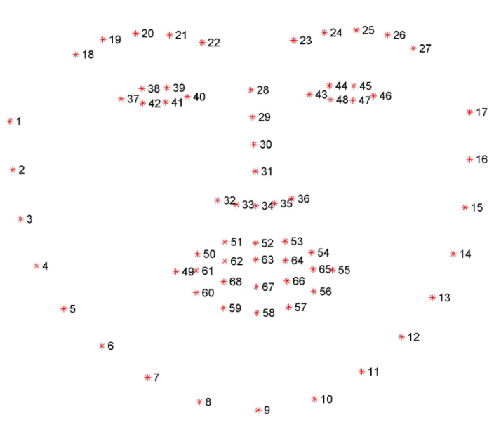
- Trong khuôn khổ đề tài lần này, nhóm em sử dụng Ficial LandMark 68
- Điểm để trích xuất các vùng cụ thể của khuôn mặt, áp dụng căn chỉnh từ đó
- Xây dựng ứng dụng nhận diện người đeo khẩu trang.
  - Thư viện OpenCV
    - Giới thiệu
OpenCV (Open Computer Vision) là một thư viện mã nguồn mở hàng đầu cho xử lý về thị giác máy tính, machine learning, xử lý ảnh. OpenCV được viết bằng C/C++, vì vậy có tốc độ tính toán rất nhanh, có thể sử dụng với các ứng dụng liên quan đến thời gian thực. OpenCV có các interface giành cho C/C++, Python và Java vì vậy nó hỗ trợ được cho cả Windows, Linux, MacOS thậm chí cả Android và Ios.

    - Ứng Dụng
OpenCV có rất nhiều ứng dụng nhưng chủ yếu nó được áp dụng vào các công việc sau:
Nhận dạng ảnh. Xử lý ảnh.

Phục hồi ảnh/video. Thực tế ảo
  - Python
Python là ngôn ngữ lập trình bậc cao cho các mục đích lập trình đa năng, được phát triển bởi Guido van Rossum, nó trở nên phổ biến rất nhanh, chủ yếu bởi có ưu điểm mạnh về dễ đọc, dễ học và dễ nhớ. Python cũng là

ngôn ngữ có hình thức rất “sáng sủa”, cấu trúc rõ ràng và thuận tiện cho người mới lập trình.

  - Tensorflow
    - Giới thiệu
Nói một cách dễ hiểu thì Tensorflow là một thư viện mã nguồn mở cung cấp khả năng xử lý tính toán số học dựa trên biểu đồ mô tả sự thay đổi của dữ liệu
    - Một số khái niệm cơ bản trong Tensorflow
Node: Vì Tensorflow mô tả lại dòng chảy của dữ liệu thông qua graph nên mỗi một điểm giao cắt trong graph thì được gọi là Node. Tại sao điều này quan trọng thì là vì các Node chính là điểm đại diện cho việc thay đổi của dữ liệu nên việc lưu trữ lại tham chiếu của các Node này là rất quan trọng.
Tensor: Để giải quyết được các bài toán Machine Learning, cần phải làm cho máy tính hiểu được dữ liệu của tập nguồn và dữ liệu của tập đích. Tensorflow cung cấp một loại dữ liệu mới được gọi là Tensor. Trong “thế giới” của Tensorflow, mọi kiểu dữ liệu đều quy về một mối được gọi là Tensor hay trong Tensorflow, tất cả dữ liệu đề là Tensor. Vậy nên có thể hiểu Tensorflow chính là một thư viện có chức năng mô tả, điều chỉnh dòng chảy của Tensor.


XÂY DỰNG MÔ HÌNH THỰC TẾ
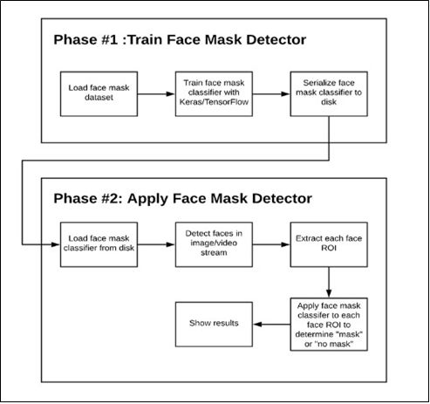
Để train dữ liệu cho ứng dụng nhận diện này, chúng ta chia dự án thành hai
giai đoạn riêng biệt, mỗi giai đoạn có các bước phụ tương ứng như hình trên.

3.1. Training Face Mask Detector
- Ở giai đoạn này, nhóm sẽ tập trung vào việc tải tập dữ liệu (dataset) từ ổ đĩa. Sau đó tiến hành train mô hình (model) sử dụng Tensorflow/Keras trên tập dữ liệu này. Cuối cùng tiến hành lưu file model vào ổ đĩa nhằm phục vụ cho giai đoạn tiếp theo

3.1.1. Tập dữ liệu train (dataset)
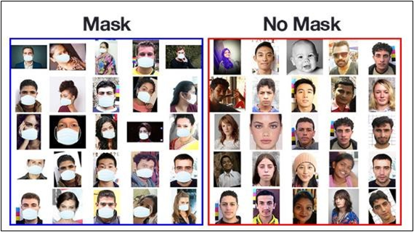
Tập dữ liệu mà chúng ta sử dụng trong dự án này được tạo ra bởi
Prajna Bhandary. Bao gồm 1,376 hình ảnh chia làm 2 nhóm:
1. With_mask: 690 hình ảnh.
2. Without_mask: 686 hình ảnh.

3.1.2. Quá trình hình thành tập dữ liệu train (dataset)
Để tạo ra tập dữ liệu này, Prajna tiến hành hai giai đoạn chính:
- 1. Thu thập ảnh chụp bình thường của khuôn mặt.
- 2. Sau đó, viết script Python để thêm khẩu trang cho những khuôn mặt ở giai đoạn 1. Từ đó tạo ra được bộ dữ liệu nhân tạo (nhưng vẫn có thể áp dụng trong thế giới thực).
- Việc áp dụng Facial LandMark vào giai đoạn 2 sẽ giúp việc tạo ra bộ dữ liệu nhân tạo dễ dàng hơn.
- Facial LandMark như đã được đề cập ở CHƯƠNG 2, nó tự động xác định vị trí các bộ phận trên khuôn mặt như:
- Mắt
- Lông mày
- Mũi
- Miệng
- Hàm
- Sử dụng Facial LandMark để xây dựng tập dữ liệu về khuôn mặt người đeo khẩu trang, trước tiên chúng ta cần bắt đầu với một hình ảnh người không đeo khẩu trang.
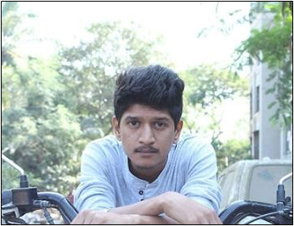
- Từ đó, áp dụng tính năng nhận diện khuôn mặt để tính toán vị trí khung giới hạn khuôn mặt trên ảnh

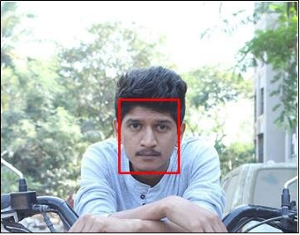
- Khi đã biết được vị trí khuôn mặt trên bức ảnh, chúng ta sẽ tiến hành trích xuất vùng quan tâm (Region of Interest - ROI)
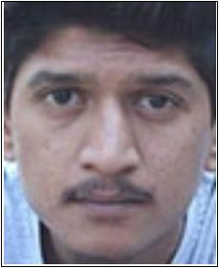
- Và từ đây, áp dụng Facial LandMark để xác định vị trí của mắt, mũi, miệng, hàm trên khuôn mặt
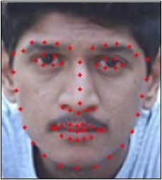
- Tiếp theo, chúng ta cần hình ảnh của một chiếc khẩu trang (nền trong suốt transparent background) như dưới đây:
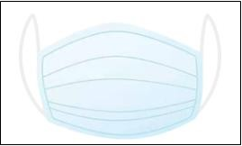
- Chiếc khẩu trang này sẽ tự động ghép với khuôn mặt bằng cách sử dụng facial landmark (cụ thể là các điểm dọc theo cằm – hàm và mũi) để tính toán vị trí đặt khẩu trang
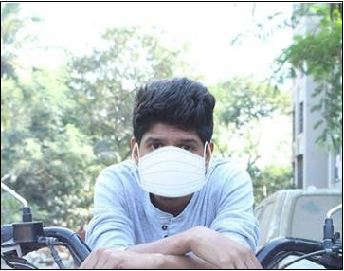
- Lặp lại quá trình này nhiều lần với nhiều ảnh đầu vào. Từ đó có thể tạo ra tập dữ liệu “khuôn mặt người đeo khẩu trang” nhân tạo
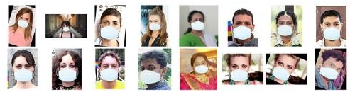

3.2. Apply Face Mask Detector
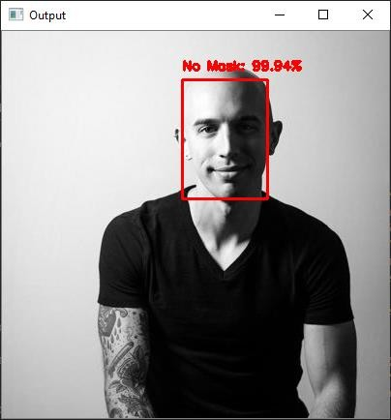
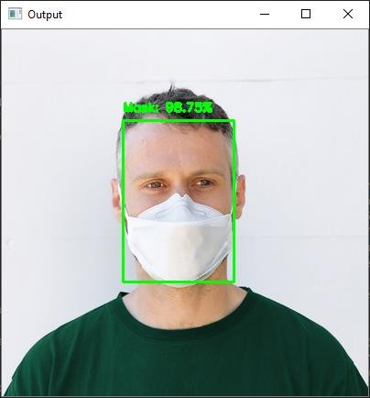
- Sau khi đã train tập dữ liệu, chúng ta có thể tiếp tục tiến đến bước load file model, phát hiện khuôn mặt, nhận diện vòm miệng và cuối cùng là phân tích khuôn mặt là with_mask hay without_mark.

TRIỀN KHAI XÂY DỰNG

4.1. Môi trường thực hiện dự án:
- Windows 10.
- Python version 3.6

4.2. Cài đặt và phát triển dự án:

4.2.1 Các thư viện:
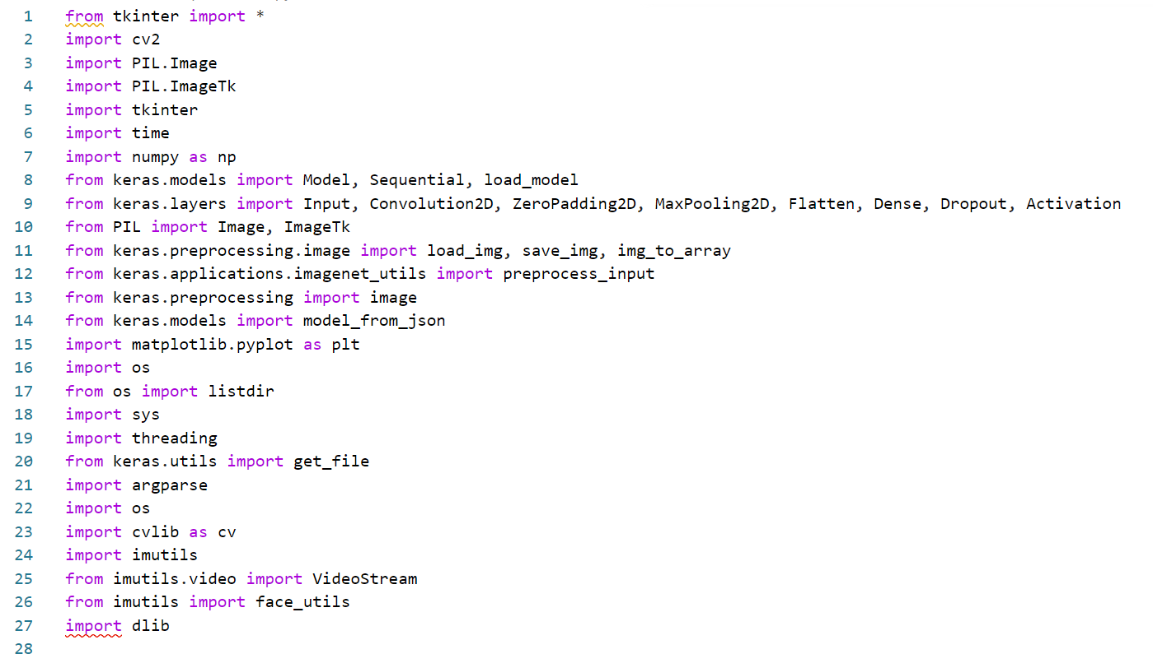

4.3 Thực hiện phát triển nhận diện người đeo khẩu trang

4.3.1 Mở camera
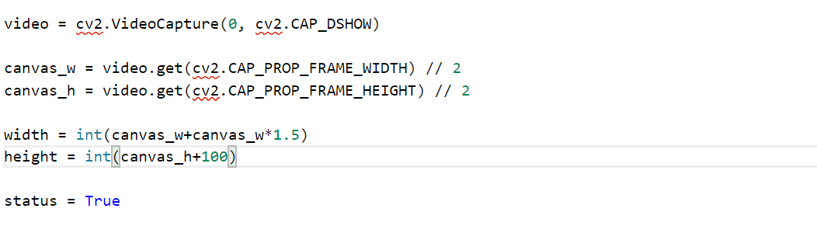

4.3.2 Nhận diện các điểm landmark và vẽ khung bao vùng miệng
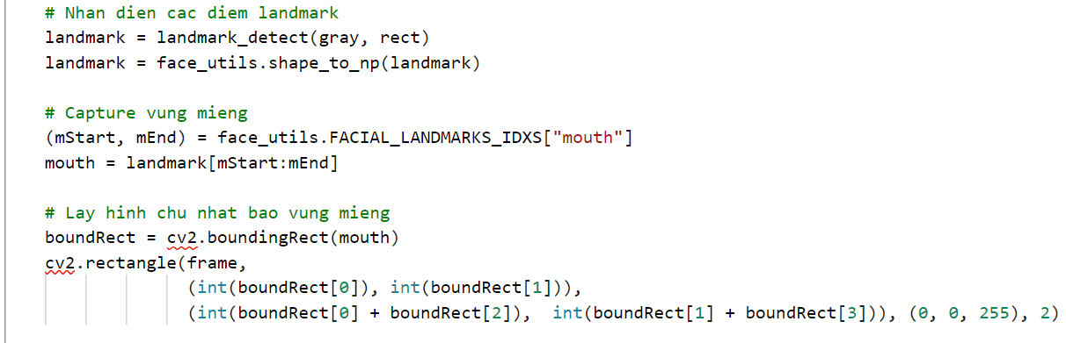

4.3.3 Xử lý và xuất ra kết quả
- Không đeo khẩu trang
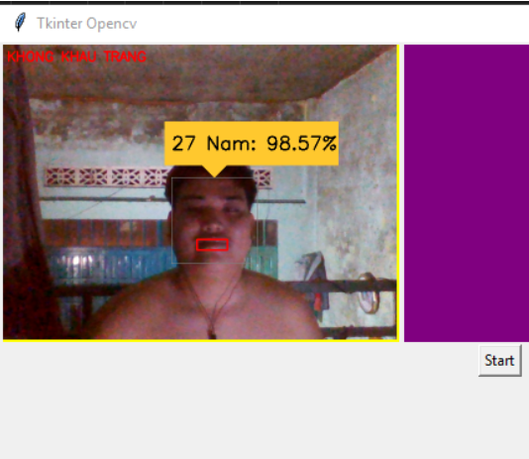

- Có đeo khẩu trang
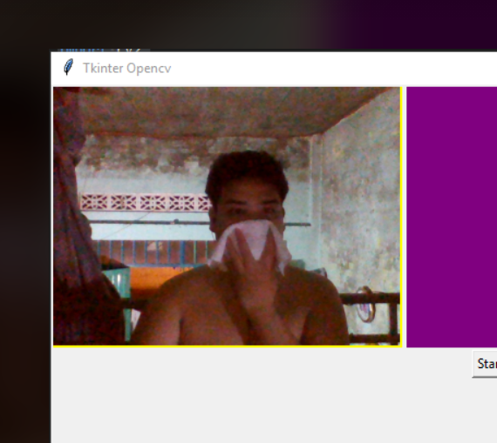

KẾT LUẬN VÀ HƯỚNG PHÁT TRIỂN

5.1 Kết luận
- Trong khuôn khổ bài tập lớn lần này, nhóm em gồm có 6 thành viên đã tìm hiểu, nghiên cứu và xây dựng ứng dụng “NHẬN DIỆN NGƯỜI ĐEO KHẨU TRANG SỬ DỤNG OPENCV VÀ TENSORFLOW/KERAS”. Để tạo ra face mask detector, chúng ta cần train một model gồm có 2 lớp gồm: những người đeo khẩu trang và những người không đeo khẩu trang.
- Sau đó, tiếp tục sử dụng face mask classifier áp dụng vào cho cả hình ảnh và video stream real-time bằng cách:
- 1. Phát hiện khuôn mặt trong hình ảnh/video.
- 2. Trích xuất từng khuôn mặt và vẽ vùng miệng.
- 3. Áp dụng face mask classifier
- Face mask detector được xây dựng ở bài tập này có độ chính xác cao, và chính sát
- Nếu được áp dụng rộng rãi thì sẽ giảm bớt được gánh nặng trong việc giám sát an ninh trong thời kì dịch bệnh ngày nay

5.2. Hướng phát triển
- Có thể dễ dàng nhận thấy từ phần kết quả ở phía trên, face mask detector
- đang hoạt động khá tốt mặc dù:
- Dữ liệu training còn hạn chế.
- Bộ dữ liệu về những người đeo khẩu trang được tạo ra một cách nhân tạo.
- Do đó, để cải tiến mô hình này, chúng ta nên thu thập dữ liệu hình ảnh thực tế (thay vì sử dụng ảnh nhân tạo) của những người đeo khẩu trang.
- Cũng nên thu thập thêm hình ảnh của những khuôn mặt có thể làm cho bộ phân loại của chúng ta nhầm lẩn họ đang đeo khẩu trang nhưng thực tế thì không. Ví dụ như hình ảnh người đó đang sử dụng khăn choàng….
- Với một nhược điểm nữa đó là bộ phân loại của chúng ta chỉ hoạt động khi bộ phát hiện khuôn mặt hoạt động tốt. Nếu như không thể phát hiện khuôn mặt trong bức ảnh/video thì việc nhận diện người đó có đeo khẩu trang hay không là điều bất khả thi. Một hướng phát triển nữa giành cho đề tài này đó là cải tiến bộ phát hiện khuôn mặt trong ảnh tĩnh/video.

